Samuel Biener, experto de Meteored (tiempo.com), ofrece la predicción para la esta semana
Pronóstico de Meteored: lluvias importantes y vendavales de alto impacto esta semana en España
- Una profunda borrasca que llegará por el oeste ha activado los avisos por fuertes lluvias y vientos
- Se prevé un descenso térmico de las temperaturas y acumulados de más de 200 l/m2 en ciertas zonas del país
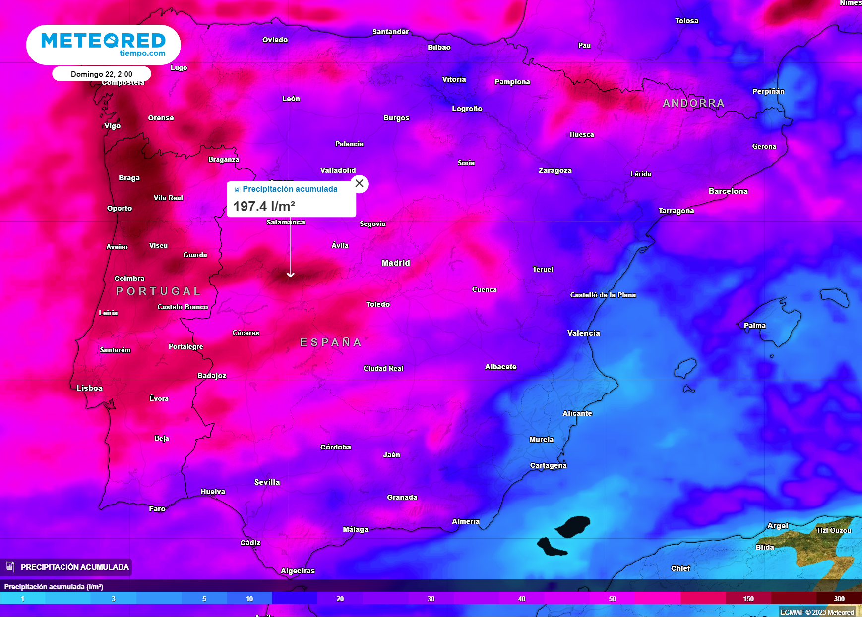
A lo largo de la semana las lluvias intensas irán dejando decenas de litros, especialmente en el noroeste y en zonas de montaña.

Madrid, 16 de octubre de 2023.- El cambio de tiempo ha llegado a España, provocando precipitaciones cuantiosas en el oeste de Galicia y en puntos de Cataluña y Baleares. En cuanto a las temperaturas, aún no se puede hablar de ambiente frío pero a partir del miércoles sí habrá un refrescamiento más notorio. Así lo explica Samuel Biener, experto de Meteored (tiempo.com), en la predicción de esta semana.

Análisis de Samuel Biener, experto de Meteored (tiempo.com)
S. Biener.- Hoy se esperan chubascos intensos en Baleares y Cataluña, y chaparrones dispersos en zonas del interior. Por la tarde, llegará un frente por Galicia que se extenderá a Castilla y León y a la vertiente cantábrica. En cuanto a las temperaturas diurnas, sufrirán un descenso en Canarias, en el suroeste y el noroeste de la península. Mientras tanto, en Murcia alcanzarán los 30 ºC.
Mañana llegará una borrasca singular
Mañana, martes, una profunda borrasca llegará por el oeste que requerirá especial atención, ya que ha llevado a activar avisos por lluvias y fuertes vientos. Se esperan tormentas ocasionales y temperaturas suaves.
Se prevé, además, que deje lluvias localmente intensas y persistentes en Galicia, en el entorno de Sanabria y en el sector occidental del Sistema Central. También pueden ser fuertes en el oeste de Andalucía. En zonas de Galicia, Pirineos, Sistema Ibérico, Sistema Central y la Meseta Norte las rachas de viento pasarán de 70-80 km/h, y podrían superar los 100 en la Cordillera Cantábrica.
El miércoles, esta borrasca se alejará por el Cantábrico, dejando bastante nubosidad y precipitaciones en el interior y el norte, persistiendo en Galicia, Sanabria y el oeste del Sistema Central. Por la tarde, llegará por el noroeste un frente muy activo, dejando lluvias intensas y tormentas, y un descenso térmico en la vertiente atlántica.
El jueves nos afectará un frente frío muy activo
El jueves habrá que prestar especial atención a una nueva borrasca que dejará rachas de viento superiores a los 100 km/h en gran parte del noroeste, Cordillera Cantábrica y en el Sistema Central. Se esperan precipitaciones intensas, ocasionalmente tormentosas, y acumulados destacables en puntos de Galicia y en muchas de las sierras interiores.
Fin de semana con descenso térmico y más lluvias
En la recta final de la semana las temperaturas sufrirán un descenso de forma generalizada. El viernes las lluvias afectarán especialmente al este, Baleares y Pirineos. Se mantendrán en el noreste y también llegarán al archipiélago canario, con acumulados más importantes en el norte de las islas. Las temperaturas seguirán bajando.
Adentrado el fin de semana, las precipitaciones tenderán a concentrarse en Baleares y en el noroeste, de manera menos intensa e irregular, con nieve por debajo de los 2000 metros en el Pirineo y chubascos en Canarias.
Acumulados de más de 200 l/m2
Se prevén acumulados de más de 200 l/m2 en el oeste de Galicia, y en el sector occidental del Sistema Central, sin descartar que puntualmente se alcancen los 300 en zonas concretas. En el sur de la Cordillera Cantábrica, Pirineo oscense y en puntos del Sistema Ibérico pasarán de los 100 l/m².
 Síguenos en Telegram
Amplía información con el artículo completo en:
"El tiempo esta semana en España: se confirman dos episodios de alto impacto con lluvias importantes y vendavales"
 | José Antonio Maldonado  Director de Meteorología. |  | José Miguel Viñas  Meteorólogo de Meteored. |  |  | Francisco Martín  Coordinador de la RAM.
+ Expertos de Meteored
Para concertar entrevistas:  Actitud de Comunicación  91 302 28 60 |  |  |  | press@meteored.com

Sobre Meteored
Meteored se ha convertido en uno de los proyectos líderes sobre información meteorológica a nivel mundial con más de 20 años de experiencia. Actualmente nuestras predicciones, modelos y noticias se ofrecen por todo el mundo a través de distintos medios y plataformas. Es por nuestra experiencia, calidad y dedicación, que millones de personas confían en nosotros para planificar su día a día.
Meteored cuenta, además, con un equipo de redacción internacional, ubicado en varios países del mundo. Nuestros expertos en meteorología, meteorólogos y periodistas se encargan de mantenernos informados sobre los acontecimientos meteorológicos más importantes de actualidad, así como de ilustrarnos y explicarnos las situaciones más significativas que están por llegar.

